令和８年度
市有財産の貸付募集要項
（一般競争入札）

応募申込手続期限 令和８年８月24日（月）
入札書提出期限 令和８年９月10日（木）
開札日 令和８年９月11日（金）

札幌市都市局市街地整備部住宅課
電話 ０１１－２１１－２８０６（直通）
https://www.city.sapporo.jp/toshi/jutaku/01osumai/siju/tyusyajo30/tyusyajyou_tsukisamu.html

目 次

市有財産の貸付募集要項 ページ
１ 募集する物件･･･････････････････････････････････････････････１
２ 申込みから契約締結までの流れ･･･････････････････････････････１
３ 応募資格要件･･･････････････････････････････････････････････１
４ 応募申込手続･･･････････････････････････････････････････････２
５ 入札書の提出及び開札の日時、場所･･･････････････････････････３
６ 入札保証金･････････････････････････････････････････････････４
７ 入札の手続き･･･････････････････････････････････････････････４
８ 落札者の決定･･･････････････････････････････････････････････５
９ 契約の締結等･･･････････････････････････････････････････････５
10 その他･････････････････････････････････････････････････････６
11 募集に関する問い合わせ先･･･････････････････････････････････６

市有財産の貸付にかかる一般競争入札参加申込書（法人用）･････････７
市有財産の貸付にかかる一般競争入札参加申込書（個人用）･････････８
質疑書･････････････････････････････････････････････････････････９
入札書･････････････････････････････････････････････････････････10
委任状･････････････････････････････････････････････････････････11
入札辞退届･････････････････････････････････････････････････････12
公有財産貸付申請書･････････････････････････････････････････････13
誓約書･････････････････････････････････････････････････････････14
貸付契約書（案）･･･････････････････････････････････････････････15
仕様書及び物件案内図･･･････････････････････････････････････････18
令和８年度 市有財産の貸付募集要項

札幌市都市局市街地整備部住宅課では、所管する未利用地の有効活用を図るため、平面駐車場（以下「駐車場」という。）としての使用を条件として借受人を募集いたしますので、参加される方は、この募集要項をよく読み、次の各事項をご確認の上、お申込みください。

１ 募集する物件
（１）対象物件
所在地 | 貸付面積 | 最低貸付価格（年額）
札幌市豊平区月寒東１条５丁目567番14 | 2012.30㎡ | 8,907,241円
（２）貸付期間
令和８年(2026年)11月１日から令和11年(2029年)３月31日（２年５か月間）
（３）貸付料
貸付料は入札金額を年額とし、（２）の貸付期間で計算した合計額となります。
（４）物件の仕様等
仕様書（18ページ）のとおりです。

２ 申込みから契約締結までの流れ
申込みから契約締結までの日程は、次のとおりです。
項 目 | 日 程
応募申込手続期限 | 令和８年８月24日（月）17時15分まで
入札参加資格確認結果通知書の送付 | 令和８年８月下旬
入札書提出期限 | 令和８年９月10日（木）17時15分まで
開札日時 | 令和８年９月11日（金）11時00分
契約保証金納付期限 | 契約締結まで
契約締結期限 | 令和８年10月30日（金）まで
貸付開始日 | 令和８年11月１日（日）

３ 応募資格要件
次の要件を全て満たす法人又は個人に限り応募することができます。
（１）地方自治法施行令（昭和22年政令第16号）第167条の４第１項及び第２項の規定に該当しないこと。
（２）令和８～11年度札幌市競争入札参加資格者名簿に登録がある場合、札幌市契約規則（平成４年規 則第９号）第２条の規定に基づく資格停止期間中でないこと。（入札の告示の日から落札決定日ま での間、資格停止期間でないこと。）
（３）札幌市内に、本店、支店、営業所又は事業所を置いていること。
（４）公共の安全及び福祉を脅かす恐れのある団体又は、その団体に属する者でないこと。
（５）上記（４）に関して、観察処分を受けた団体又は、その団体の者でないこと。
（６）札幌市税の未納がないこと。
（７）要項の内容を遵守できること。
（８）その他、借受人として適さないと判断される者でないこと。

４ 応募申込手続
この募集に参加を希望される方は、応募資格要件の審査を行うため、一般競争入札参加申込書（以下「参加申込書」という。）及び資格を証する関係書類を提出してください。
申込みにあたっては、貸付募集要項を熟読し、契約の条件、現地の状況等をご自身で確認の上、お申込みください。
（１）提出期限
令和８年８月24日（月）17時15分まで
※ 送付の場合は、提出期限必着とします。
※ 持参の場合は、提出期限までの平日８時45分から17時15分までを受付時間とします。
（12時15分から13時00分までを除く。）
（２）提出方法
送付又は持参により提出してください。
送付による場合は、封筒に「市有財産の貸付入札参加申込書在中」と表記の上、連絡先及び担当者名を明記して、特定記録郵便等の引受記録が残るもので送付してください。
なお、電子メール、ファクシミリ、電話その他の方法による提出は認めません。
（３）提出先
ア 提出先の名称
札幌市都市局市街地整備部住宅課調整係
イ 提出先の所在地
〒060－8611 札幌市中央区北１条西２丁目（札幌市役所本庁舎７階北側）
（４）提出書類
ア 申込者が法人の場合
（ア）参加申込書（７ページ）
（イ）登記事項証明書（現在事項全部証明書または履歴事項全部証明書）
（ウ）代表者印の印鑑証明書
（エ）札幌市税の納税証明書
納税証明書は、年度を指定せず、課税されているすべての税目について未納がないことを証 明できる書類が必要となりますので、「納税証明書（指名願）」を、「市有財産貸付募集参加 申込のため（札幌市提出用）」として請求し、１部提出してください。
※ 各市税事務所または市役所本庁舎２階市税証明窓口で取得してください（区役所及び出
張所では取得できません）。
法人設立後一度も決算期を迎えていない場合など、この証明書を有していない場合は、納 税証明書に代えて、その旨を書面（様式は自由、押印したもの）で提出してください。
（オ）土地利用計画書（任意様式）
イ 申込者が個人の場合
（ア）参加申込書（８ページ）
（イ）印鑑登録証明書
（ウ）札幌市税の納税証明書
納税証明書は、年度を指定せず、課税されているすべての税目について未納がないことを証 明できる書類が必要となりますので、「納税証明書（指名願）」を、「市有財産貸付募集参加 申込のため（札幌市提出用）」として請求し、１部提出してください。
※ 各市税事務所または市役所本庁舎２階市税証明窓口で取得してください（区役所及び出張所
では取得できません）。
令和８年１月１日に札幌市に居住していない場合など、この証明書を有していない場合は、
納税証明書に代えて、その旨を書面（様式は自由、押印したもの）で提出してください。
（エ）身分証明書
ａ 破産者等でないことの証明書（本籍地の市区町村長発行）
ｂ 住民票記載事項証明書
（オ）土地利用計画書（任意様式）
※ 証明書等の書類について上記で提出いただく「登記事項証明書」、「印鑑証明書」、「納税証明書」、「身分証明書」はいずれも発行後３か月以内のもの（複写したものは不可）を提出して下さい。
※ 提出書類は返却いたしませんので、ご了承願います。
※ 札幌市が必要と判断した場合には、上記の他に追加資料を提出して頂くことがあります。
（５）審査結果
入札参加資格審査の結果については、後日、入札参加資格確認結果通知書によりお知らせいたし ます。
（６）質疑書の提出及び回答
募集に関する質疑がある場合は、次のとおり提出してください。なお、質疑書以外の質問には回 答いたしません。
ア 提出期限
令和８年８月10日（月）17時15分まで。
※ 送付の場合は、提出期限必着とします。
※ 持参の場合は、提出期限までの平日８時45分から17時15分までを受付時間とします。（12時15分から13時00分までを除く。）
イ 提出方法
電子メール、ファクシミリ、送付、又は持参により別紙「質疑書」（９ページ）を提出してく ださい。
ウ 提出先
〒060-8611 札幌市中央区北１条西２丁目（札幌市役所７階北側）
札幌市都市局市街地整備部住宅課調整係
Emai：jutakukanri@city.sapporo.jp
FAX ：011-218-2806
エ 回答方法
本市ホームページの下記URLに掲載いたします。
https://www.city.sapporo.jp/toshi/jutaku/01osumai/siju/tyusyajo30/tyusyajyou_tsukisamu.html

５ 入札書の提出及び開札の日時、場所
（１）提出期限
令和８年９月10日（木）17時15分まで。
※ 送付の場合は、提出期限必着とします。
※ 持参の場合は、提出期限までの平日８時45分から17時15分までを受付時間とします。
（12時15分から13時00分までを除く。）
（２）提出方法
送付又は持参により提出してください。なお、提出にあたっては以下に留意してください。
ア 持参の場合
封筒に入れ封印し、かつ、その封皮に氏名（法人の場合はその名称又は商号）及び「令和８年 ９月11日11時00分開札 市有財産の貸付入札書在中」と表記の上、提出してください。
イ 送付の場合
上記アに加え、二重封筒とし、外封に連絡先（氏名については、法人の場合はその名称又は商 号）及び「令和８年９月11日 11時00分開札 市有財産の貸付入札書在中」と表記の上、特定記録郵便等の引受記録が残るもので送付してください。
なお、電子メール、ファクシミリ、電話その他の方法による入札は認めません。
（３）提出先
ア 提出先の名称
札幌市都市局市街地整備部住宅課調整係
イ 提出先の所在地
〒060－8611 札幌市中央区北１条西２丁目（札幌市役所本庁舎７階北側）
（４）開札の日時及び場所
令和８年９月11日（金）11時00分から
札幌市役所本庁舎７階南側 都市局会議室（札幌市中央区北１条西２丁目）
※ 開札への立ち合いは必須ではありません。
※ 開札時間に遅れた者は入室できませんので、ご注意ください。
※ 入札参加者以外は開札会場への入室はできません。
※ 開札会場への入室は、各社（者）１名までとさせていただきます。

６ 入札保証金
免除する。

７ 入札の手続き
（１）入札方法
ア 入札参加資格審査の結果、参加資格を認めた方には、入札参加資格者証を送付しますので、所 定の入札書（10ページ）に必要事項を記載し、記名押印の上、提出期限までに送付又は持参によ り提出してください。
なお、代理人が入札する場合は、委任状（11ページ）が必要となります。
イ 入札書に記載する入札金額は、１年間の貸付料の金額を記載してください。
なお、最低貸付価格に達しない価格による入札は無効とします。
（２）入札に必要な書類
ア 入札参加資格者証（本書）
イ 入札書（10ページ）
ウ 委任状（11ページ）
※ 代理人が入札する場合は必要となります。
（３）無効となる入札
ア 入札者（代理人）の記名押印がなされていない入札書を提出した入札
イ 入札金額に訂正のある入札書を提出した入札
ウ 記載事項の漏れ、誤記等により内容が確認できないような入札書を提出した入札
エ 鉛筆等、訂正が容易な筆記用具で記載された入札書を提出した入札
オ 入札者（代理人）が２通以上の入札書を提出したときのそのすべての入札
カ 他の入札者の代理人を兼ね、又は２者以上の代理人として入札したときのその全ての入札
キ その他入札に関する条件に違反した入札
（４）開札
ア 開札は、入札者又はその代理人を立ち会わせて行います。ただし、入札者又はその代理人が立 ち会わない場合は、入札事務に関係のない職員を立ち会わせて行います。
イ 入札者又はその代理人は、開札時刻後においては、開札場に入場することはできません。
ウ 入札者又はその代理人は、開札場に入場しようとするときは、入札関係職員の求めに応じ競争 参加資格を証明する書類、身分証明書又は入札権限に関する委任状を提示しなければなりませ ん。
エ 入札者又はその代理人は、入札執行職員又はその補助者が特にやむを得ない事情があると認め た場合のほか、開札場を退場することができません。
（５）辞退
入札執行の完了に至るまでは、入札辞退届（12ページ）を提出することにより、入札を辞退する ことができます。

８ 落札者の決定
落札者は、最低貸付価格（年額）以上の価格をもって有効な入札を行った方のうち最高価格（年額）の入札を行った方とします。
※ 落札した後に参加資格がないことが明らかになった時、落札者が契約の締結を辞退したとき、指 定した期日までに契約を締結しないとき、入札に不正行為があったと認められるとき、法令等に違 反する事項が生じたときは、当該入札の落札を無効とし、入札価格の高い方の順（開札時に読み上 げた方）に落札者を決定します。
また、最高価格（年額）で入札を行った方が複数いる場合は、直ちにくじ引きによって落札者を
決定します。なお、くじ引きの辞退をすることはできません。
※ 落札者決定後に提出していただく書類は、次のとおりです。詳細は落札者決定後に説明しますの で、その指示に従って作成し、指定した期日までに提出してください。
ア 公有財産貸付申請書（13ページ）
イ 誓約書（14ページ）
ウ 設置する駐車場の内容、配置図、設置機器の仕様、その他設置する工作物等の内容、規格及び 設置工法等のわかる書類
エ 駐車場の設置スケジュール表

９ 契約の締結等
（１）契約の締結
落札者は、公有財産貸付申請書等を提出の上、札幌市と市有財産貸付契約（以下「本件契約」と いう。）を締結していただきます。貸付契約書の様式は、15ページから17ページまでのとおりで、 契約は総価（落札金額×２年＋落札金額を12分の５倍したもの）で行います。
本件契約締結に関して必要な費用は、落札者の負担となります。
本件契約を締結しない場合は、落札は無効となり、地方自治法施行令（昭和22年政令第16号）第167条の４第２項に基づき、今後３年間、札幌市の一般競争入札に参加することができなくなることがあります。
※ 土地の貸付契約のため、消費税及び地方消費税相当額の加算はありません。
（２）契約保証金
ア 本件契約締結時に契約保証金として、札幌市発行の納入通知書により指定期日までに一括で納 入していただきます。当該保証金の金額は契約金額の100分の10（円未満切上げ）の額としま す。
イ この保証金を指定する納期限までに納入しない場合は、納期限の翌日から完納の日までの日数 に応じ、当該保証金の額に年14.6％の割合で計算した額を延滞金としてお支払いいただきます。
ウ 契約保証金は、貸付料の納入が遅延した場合においてこれを充当するほか、貸付に伴う一切の 損害賠償に充当します。
エ 契約保証金は、本件契約の期間満了時に、貸付物件の原状回復状況を確認した後、落札者の請 求に基づいて返還することとします。ただし、返還の際は利息を付しません。
オ 落札者が本件契約上の義務を履行しないときは、札幌市は本件契約を解除します。この場合、 納入された契約保証金は札幌市に帰属することになります。
※ 契約保証金は札幌市契約規則第25条の規定により免除できる場合があります。

10 その他
（１）事情により入札を変更し、又はやむを得ない事情により入札を取りやめる場合があります。
（２）本募集要項に定めるもののほか、札幌市契約規則、札幌市競争入札参加者心得、その他関係法令 等の定めるところによります。
（３）入札参加のために提出された書類等記載された情報は、この入札事務にのみ使用します。
（４）入札において、３に規定する資格を有しない方のした入札書の提出及びこの要項に定める募集に 関する条件に違反した入札書の提出は、無効とします。

11 募集に関する問い合わせ先
札幌市都市局市街地整備部住宅課調整係
TEL ：011-211-2806
FAX ：011-218-5144
Emai：jutakukanri@city.sapporo.jp

令和８年度
市有財産の貸付にかかる一般競争入札参加申込書（法人用）
（土地：札幌市豊平区月寒東１条５丁目567番14）

令和８年 月 日

（あて先）札幌市長

住 所
商号又は名称
代表者氏名

事業の名称
一般競争入札による市有財産の貸付
（土地：札幌市豊平区月寒東１条５丁目567番14）

令和８年８月24日申込期限の上記貸付の一般競争入札への参加を希望しますので、必要書類を添えて申込みます。

募集要項の内容を遵守するとともに、この申込書及び添付書類の記載事項は、事実と相違ないことを誓約します。

令和８年度
市有財産の貸付にかかる一般競争入札参加申込書（個人用）
（土地：札幌市豊平区月寒東１条５丁目567番14）

令和８年 月 日

（あて先）札幌市長

住 所
氏 名
生年月日

事業の名称
一般競争入札による市有財産の貸付
（土地：札幌市豊平区月寒東１条５丁目567番14）

令和８年８月24日申込期限の上記貸付の一般競争入札への参加を希望しますので、必要書類を添えて申込みます。

募集要項の内容を遵守するとともに、この申込書及び添付書類の記載事項は、事実と相違ないことを誓約します。

質 疑 書

令和８年 月 日
（あて先）札幌市長

「令和８年度 市有財産の貸付募集要項」に関する質疑書を提出します。

住 所
商号又は名称
代表者氏名

ページ | 項目名 | 質疑内容

担当者氏名:

連絡先電話:

E-MAIL：

入 札 書

入札金額 | 金 円
名 称 | 一般競争入札による市有財産の貸付  （土地：札幌市豊平区月寒東１条５丁目567番14）

貸付募集要項その他の書類、現場等を熟覧のうえ、先に提出した参加申込書の誓約、札幌市契約規則、札幌市競争入札参加者心得及びその他関係規定等を遵守し、上記の金額で入札します。

令和 年 月 日

（あて先）札幌市長

住 所
入 札 者 商号又は名称
職・氏 名 印

入札代理人 氏 名 印

備考１ 代理人が入札する場合の訂正は、代理人の印鑑で行うこと（ただし、金額の訂正はでき ない。）。
２ 代理人が入札するときは、入札者の押印を要しない。

委 任 状
令和 年 月 日
（あて先）札幌市長
住 所
委任者 商号又は名称
職・氏 名 印

名 称 一般競争入札による市有財産の貸付
（土地：札幌市豊平区月寒東１条５丁目567番14）

私は、下記の者を代理人として定め、上記の入札に関する一切の権限を委任します。

記

受任者 氏 名 印

備考１ 代理人（受任者）の印は、入札書に使用する印と同一の印を押印すること。
２ 委任状の訂正は、委任者の印鑑で行うこと。

入 札 辞 退 届
令和 年 月 日
（あて先）
札幌市長
住 所
商号又は名称
職・氏 名 印

入札日時 令和８年９月11日 11時00分

名 称 一般競争入札による市有財産の貸付
（土地：札幌市豊平区月寒東１条５丁目567番14）

このたび、上記の通知を受けましたが、都合により入札を辞退いたします。

備考 提出先は、契約担当課とする。

公有財産貸付申請書

令和 年 月 日
（宛て先）札幌市長
申請者 住 所
氏 名
（担当者氏名 ）
電 話

下記のとおり、公有財産を借受けたいので申請します。

記
１ 所在及び地番
札幌市豊平区月寒東１条５丁目567番14

２ 借受面積
2,012,30㎡

３ 借受目的及び用途
平面駐車場として使用する

４ 借受期間
令和８年11月１日 ～ 令和11年３月31日

５ 借受料
貸付募集要項による。

６ 工作物等の設置
あり なし
名称 | 数量 | 単位（ｍ、㎡等）
配置図は、別紙のとおりとする。

誓 約 書
（宛て先）札幌市長

私は、申請にあたり、次の各号のいずれかに該当する者ではないことを誓約します。
上記の誓約に反することが明らかになった場合は、契約又は許可を取り消されても異存ありません。
また、上記の誓約内容を確認するため、札幌市が他の官公署に照会を行うことについて承諾します。

１ 札幌市暴力団の排除の推進に関する条例（平成２５年条例第６号。以下「条例」と いう。）第２条第１号に規定する暴力団（以下「暴力団」という。）
２ 条例第２条第２号に規定する暴力団員（以下「暴力団員」という。）
３ 暴力団又は暴力団員と密接な関係を有する次に掲げる者
⑴ 役員等（個人である場合にはその者その他経営に実質的に関与している者を、法人である場合にはその役員、その支店又は契約を締結する事務所の代表者その他経営に実質的に関与している者をいう。）が、暴力団又は暴力団員であると認められるとき。
⑵ 役員等が、自己、自社若しくは第三者の不正の利益を図る目的又は第三者に損害を加える目的をもって、暴力団又は暴力団員を利用するなどしていると認められるとき。
⑶ 役員等が、暴力団又は暴力団員に対して資金等を供給し、又は便宜を供与するなど直接的あるいは積極的に暴力団の維持、運営に協力しもしくは関与していると認められるとき。
⑷ 役員等が暴力団又は暴力団員であることを知りながら、これを不当に利用するなどしていると認められるとき。
⑸ 役員等が、暴力団又は暴力団員と社会的に非難される関係を有していると認められるとき。

令和 年 月 日
住 所
氏 名
生年月日（法人以外の場合に記入）
年 月 日

貸 付 契 約 書

札幌市（以下｢貸付人｣という。）と （以下｢借受人｣という。）とは、次の条項により市有財産の貸付契約を締結する。
（信義誠実の義務）
第１条 貸付人及び借受人は、信義を重んじ誠実にこの契約を履行しなければならない。
２ 借受人は、貸付物件が市有財産であることを常に考慮し、適正に使用するように留意しなければならない。
（貸付物件）
第２条 貸付物件は、次のとおりとする。
所 在 | 地 目 | 貸付面積
札幌市豊平区月寒東１条５丁目567番14 | 宅 地 | 2,012.30㎡
（使用目的）
第３条 借受人は、前条の貸付物件を平面駐車場（以下「駐車場」という。）として使用する。
２ 借受人は、貸付物件を駐車場に供するにあたっては、別紙「仕様書」の内容を遵守しなければならない。
３ 借受人は、令和８年12月１日までに駐車場に供しなければならない。
４ 借受人は、やむを得ない理由により前項の期日の変更を必要とする場合は、理由を記載した書面により貸付人に申請し、その承認を受けなければならない。
（契約保証金）
第４条 契約保証金は、金 円とする。
[契約保証金は、免除する。]
（注）[ ]書きの部分は、契約保証金を免除する場合に適用する。
２ 貸付人は、本契約満了後、借受人が第18条に定める義務を履行したことを確認したときは、借受人の請求により契約保証金を借受人に返還する。ただし、第16条第３号から第７号の規定により契約を解除したときは、契約保証金は貸付人に帰属する。
３ 契約保証金には、利息を付さない。
４ 借受人は、貸付人に対する契約保証金返還請求権を第三者に譲渡し、又は質権、譲渡担保その他いかなる方法によっても契約保証金返還請求権に担保を設定してはならない。
（貸付期間）
第５条 貸付期間は、令和８年(2026年)11月１日から令和11年(2029年)３月31日まで（２年５か月間）とし、更新は行わないものとする。
（貸付料）
第６条 貸付料は、 円（年額 円）とする。
（貸付料等の支払方法）
第７条 借受人は、前条に定める貸付料を、次に定めるところにより、貸付人の発行する納入通知書により納入しなければならない。
年 次 | 回 数 | 納 入 金 額 | 納 入 期 限
第１年次 | 第１回 | 円 | 令和８年12月末日
第１年次 | 第２回 | 円 | 令和９年２月末日
第１年次 | 計 | 円
第２年次 | 第１回 | 円 | 令和９年５月末日
第２年次 | 第２回 | 円 | 令和９年８月末日
第２年次 | 第３回 | 円 | 令和９年11月末日
第２年次 | 第４回 | 円 | 令和10年２月末日
第２年次 | 計 | 円
第３年次 | 第１回 | 円 | 令和10年５月末日
第３年次 | 第２回 | 円 | 令和10年８月末日
第３年次 | 第３回 | 円 | 令和10年11月末日
第３年次 | 第４回 | 円 | 令和11年２月末日
第３年次 | 計 | 円
（延滞利息）
第８条 借受人は、前条に定める期日までに貸付料を納入しないときは、その翌日から納入した日までの日数に応じ、年14.6パーセントの割合で計算した金額を延滞利息として貸付人に支払わなければならない。ただし、貸付人が特に認めた場合は、この限りでない。
（契約不適合責任等）
第９条 借受人は、この契約の締結後、貸付物件について数量の不足、その他契約の内容に適合しないものを発見しても、既往の貸付料の減免又は損害賠償等の請求をすることができない。
（使用上の制限等）
第10条 借受人は、貸付物件を第３条に定める目的以外に使用してはならない。
２ 貸付物件を使用したことにより発生した紛争等については、借受人の責任と負担において解決しなければならない。
３ 貸付物件の使用にあたっては、都市計画法等関係法令、条例及び規則を遵守しなければならない。
（転貸・譲渡の禁止）
第11条 借受人は、貸付物件を第三者に転貸し、又は賃借権を他に譲渡してはならない。
（物件保全義務）
第12条 借受人は、貸付物件を善良な管理のもとに維持保全しなければならない。
２ 前項の維持保全に要する費用は、借受人の負担とする。
（住所等の変更の届出）
第13条 借受人は、その住所又は氏名（法人にあっては、その名称、主たる事務所の所在地、代表者の氏名）を変更したときは、直ちにその旨を貸付人に届け出なければならない。
（滅失又は損傷の通知）
第14条 借受人は、貸付物件が滅失又は損傷したときは、直ちに貸付人にその状況を通知しなければならない。
（実地調査等）
第15条 貸付人は、貸付物件の維持保全のため必要があると認めたときは、貸付物件について随時に実地調査をし、又は参考となるべき資料の報告を求め、貸付物件の維持保全に関し借受人に指示することができる。この場合、借受人は、その調査を拒み、若しくは妨げ、又は報告を怠ってはならない。
（契約の解除等）
第16条 貸付人は、次の各号の一に該当するときは、この契約を直ちに解除することができる。
(1) 貸付人において貸付物件を公用又は公共用に供するため必要となったとき。
(2) 貸付人において貸付物件を第三者に譲渡する等の事由により必要となったとき。
(3) 借受人が第３条に定める用途以外の用途に供したとき。
(4) 借受人が第３条第３項に定める期日を経過してもなおこれを駐車場に供せず、又はこれを駐車場に供した後、指定期間内にその用途を廃止したとき。
(5) 借受人が貸付料を滞納したとき。
(6) 借受人が次のいずれかに該当するとき。
ア 役員等（借受人が個人である場合にはその者その他経営に実質的に関与している者を、借受人が法人である場合にはその役員、その支店若しくは常時貸付契約を締結する事務所の代表者その他経営に実質的に関与している者をいう。以下この号において同じ。）が札幌市暴力団の排除の推進に関する条例（平成２５年条例第６号）第２条第２号に規定する暴力団員（以下この号において「暴力団員」という。）であると認められるとき。
イ 役員等が、自己、自社若しくは第三者の不正の利益を図る目的又は第三者に損害を加える目的をもって、暴力団（札幌市暴力団関係者の排除に関する条例第２条第１号に規定する暴力団をいう。以下、この号において同じ。）又は暴力団員の利用等をしたと認められるとき。
ウ 役員等が、暴力団又は暴力団員に対して資金等を供給し、又は便宜を供与する等直接的又は積極的に暴力団の維持若しくは運営に協力し、又は関与していると認められるとき。
エ 役員等が暴力団又は暴力団員であることを知りながら、これを不当に利用などしていると認められるとき。
オ 役員等が、暴力団又は暴力団員と社会的に非難されるべき関係を有していると認められると
き。
(7) その他借受人がこの契約に定める義務を履行しないとき。
（貸付料の不還付）
第17条 前条の規定により本契約を解除した場合において、その原因が前条第１号及び第２号によるときその他借受人の責めに帰することができない事由によるものであると貸付人が認めた場合のほかは、既に納付された貸付料は還付しない。
（貸付物件の返還）
第18条 貸付期間が満了したとき、又は貸付人が第16条の規定によりこの契約を解除したときは、直ちに借受人の責任と負担により貸付物件を原状に回復して、貸付人が指定する日までに返還しなければならない。
（損害賠償）
第19条 借受人は、その責めに帰する事由により貸付人に損害を与えたときは、その損害に相当する金額を損害賠償として貸付人に支払わなければならない。
２ 第16条第３号から第７号までの規定により契約を解除した場合において借受人が損失を受けることがあっても、貸付人はその損失を補償しないものとする。
（有益費等の請求権の放棄）
第20条 借受人は、貸付期間が満了した場合、又は第16条第３号から第７号までの規定により契約を解除された場合において、貸付物件に投じた改良費、補修費等の有益費その他の費用があっても、これを貸付人に請求することができない。
（契約の費用）
第21条 この契約の締結に要する費用は、借受人の負担とする。
（疑義の決定）
第22条 この契約に関し疑義のあるとき、又はこの契約に定めのない事項については、貸付人借受人協議のうえ定めるものとする。
（裁判管轄）
第23条 この契約に関する訴訟は、貸付人の所在地を管轄する裁判所に提訴するものとする。

上記契約の締結を証するため、本書２通を作成し、双方記名押印のうえ各自１通を所持する。

令和８年 月 日
貸付人 札幌市中央区北１条西２丁目
札幌市
代表者 市 長 秋 元 克 広

借受人

仕 様 書

１ 貸付物件（物件案内図のとおり）
所 在 | 地 目 | 貸付面積 | 最低貸付価格（年額）
札幌市豊平区月寒東１条５丁目567番14 | 宅 地 | 2,012.30㎡ | 8,907,241円
※ 現状（更地）のまま貸し付けします。
２ 使用目的
平面駐車場（以下「駐車場」という。）として使用するものとし、この用途以外の目的に使用してはならない。
３ 貸付期間
令和８年(2026年)11月１日から令和11年(2029年)３月31日（２年５か月間）
４ 貸付料
札幌市が設定する最低貸付価格（年額）以上で最高の入札価格（年額）をもって決定した者が提示した入札価格（年額）に貸付期間の年数（２年５か月）を乗じた金額とする。
５ 貸付方法
地方自治法（昭和22年法律第67号）第238条の５第１項の規定に基づく、普通財産の貸付とする。
６ 費用負担
（１）駐車場の設置、維持管理及び撤去に係る費用は、借受人において負担する。
（２）借受人が駐車場の利用にあたり、上下水道、電気及びガスなどを使用する場合は、借受人が直接事業者と契約すること。また、使用料については、借受人の負担とする。
７ 設置条件
（１）貸付物件に建物を建設してはならない。
（２）借受人は、設置する駐車場の内容、配置図、設置機器の仕様、その他設置する工作物等の内容、規格及び設置工法のわかる書類を貸付人に提出して、貸付人と協議し、承諾を得ること。
（３）借受人は、貸付物件内において、駐車場の設置工事を行う場合、工事内容及び期間等について、貸付人と協議し、承諾を得ること。
なお、貸付地は、隣地との境界付近に本市設置の擁壁が残置されていることから、事前に必ず担当窓口（札幌市都市局市街地整備部住宅課）にて詳細を確認し、その指示に従い、設置工事を実施すること。
（４）関係法令の遵守・徹底を図るとともに、関係機関等への届出、検査等が必要な場合は、遅滞なく手続き等を行うこと。
（５）駐車場の設置内容を変更する場合は、貸付人と協議し、承諾を得ること。
８ 維持管理責任
（１）借受人は、駐車場に必要な物件管理を適切に行うこと。
（２）貸付物件の清掃、除雪及び植栽のせん定を適宜行い、貸付物件周辺の美化に努め、貸付物件周辺の住環境が平穏に保たれるよう物件管理上適切な対策を講じるとともに、貸付人の指示に従うこと。
（３）駐車場の利用者や周辺住民からの問合せ、苦情等については、借受人の責任において速やかに対応すること。また、貸付人からの対応要望があった場合も同様とする。
（４）借受人は、貸付物件内において、事故・故障等が発生した場合、迅速かつ誠実に対応すること。なお、事故については、借受人は直ちに貸付人に報告すること。
（５）借受人は、駐車場がき損又は汚損したときは、速やかに復旧するものとし、復旧に係る経費は借受人の負担とする。
９ その他
（１）借受人は、貸付人からの要望があった場合、必要となる資料等の提供について協力すること。
（２）借受人は、緊急連絡体制を整え、貸付人に届出すること。
（３）ここに定める事柄のほかに協議すべき事項が生じた場合は、その都度貸付人と借受人で協議のうえ定めるものとする。

物件案内図
物件区分（旧市営住宅月寒団地）案内図：位置図
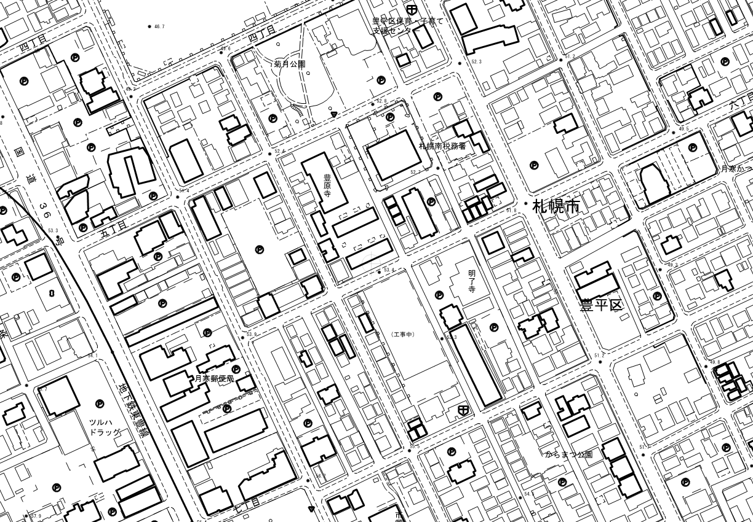
札幌月寒高校
東豊線月寒中央駅
1番出口方面
↓
募集対象物件
（旧市営住宅月寒団地跡地）
※現在は更地
更地
札幌南税務署税務署

物件区分（旧市営住宅月寒団地）案内図：詳細図

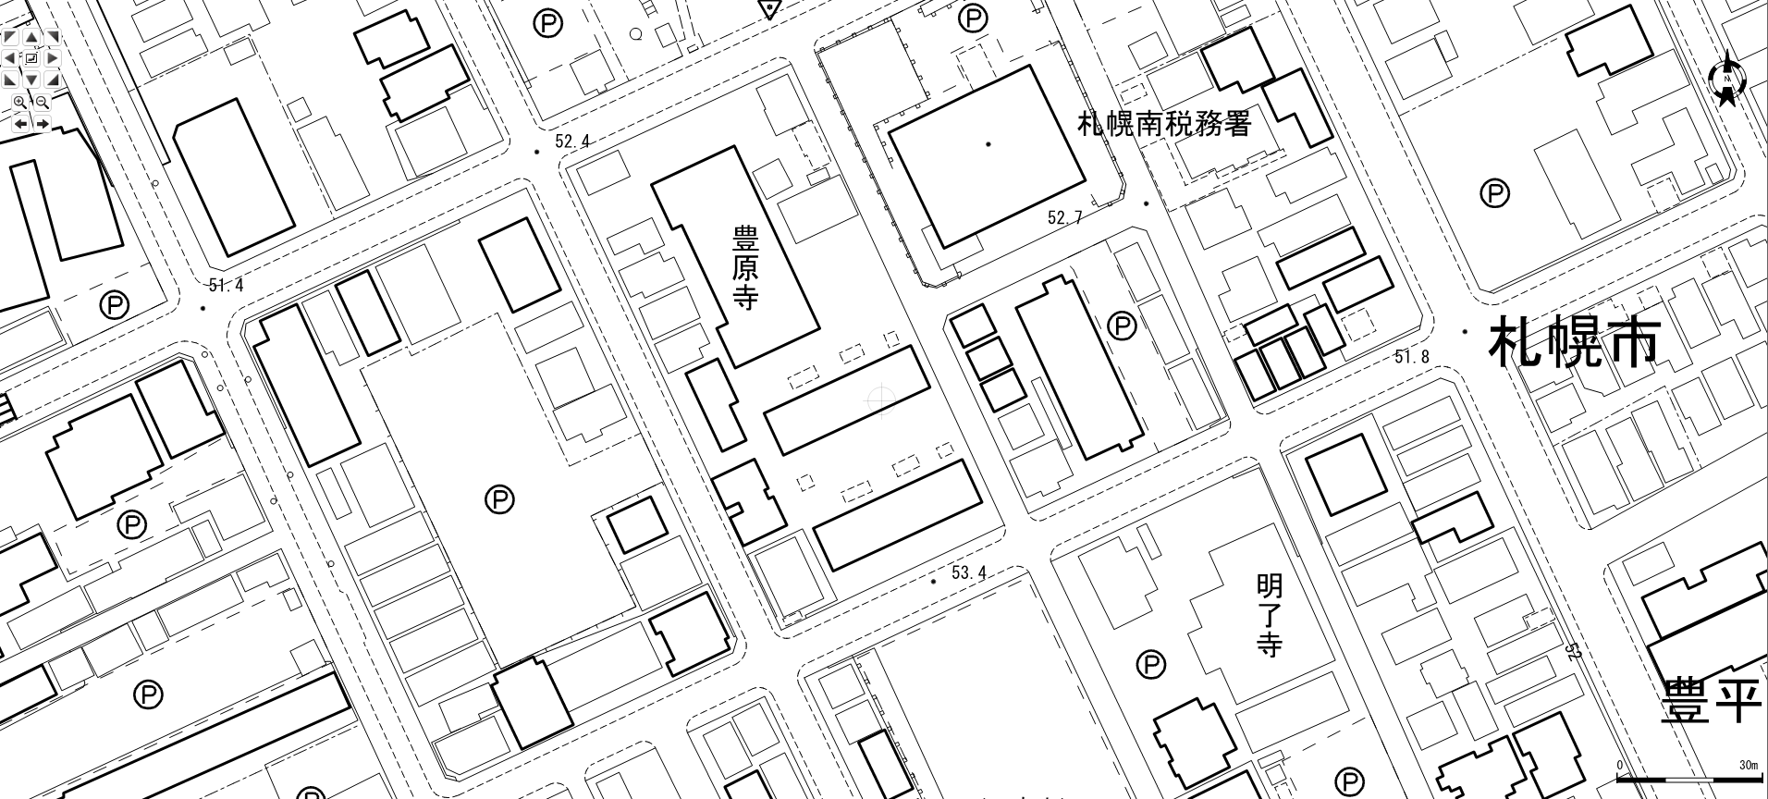
写真４
写真２
写真３
写真１
札幌南税務署税務署
募集対象物件
（旧市営住宅月寒団地跡地）
※現在は更地

P20以降に掲載する写真は、それぞれ矢印の方向から撮影しております。なお、現況が写真と異なるので、必要に応じて現地確認をお願いいたします。

物件区分（旧市営住宅月寒団地）案内図：写真１

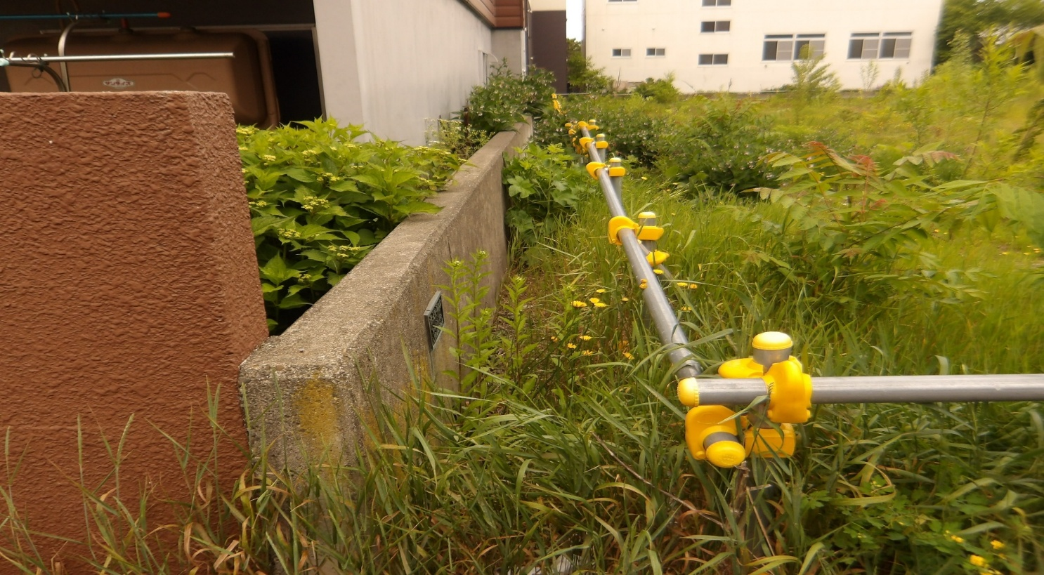

令和8年6月10日撮影。西側擁壁付近の状態。

物件区分（旧市営住宅月寒団地）案内図：写真２

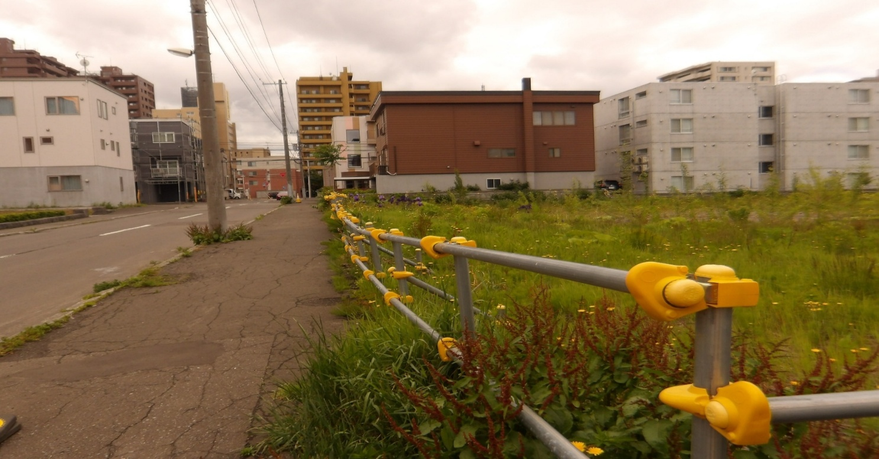
東側から西側への視点

令和8年6月10日撮影。

物件区分（旧市営住宅月寒団地）案内図：写真３

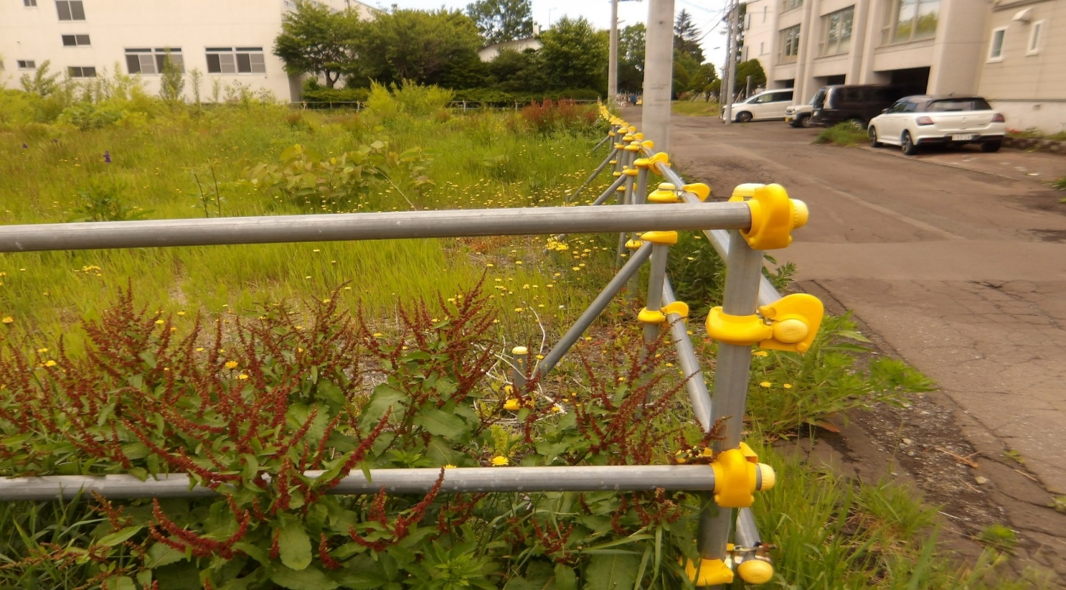
南南側から北側への視点

令和8年6月10日撮影。

物件区分（旧市営住宅月寒団地）案内図：写真４

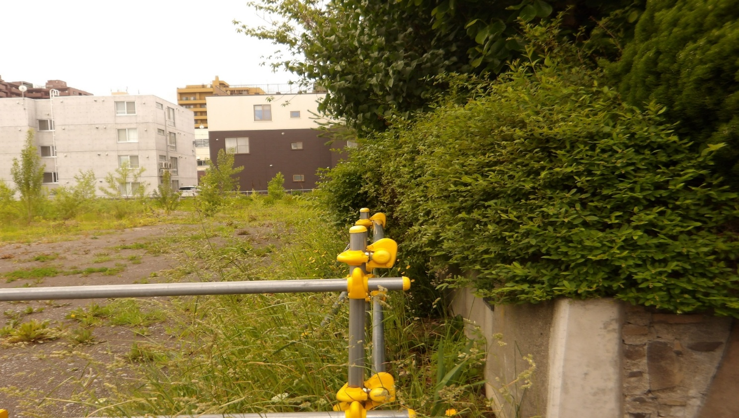

令和8年6月10日撮影。北側擁壁付近の状態。

